Рекомендации для родителей 2 группы по организованной деятельности с детьми на период с 20.07 -24.07 2020г
4–я неделя «Мой город»
Понедельник 20.07.2020
История и культура родного края -Нижнего Поволжья.
Цель: расширить знания детей о родном городе, познакомить детей с названием города Волжский, герб, флаг, достопримечательностями родного города, учить узнавать их по фотографиям.
Способствовать развиватию внимания, памяти, связную речь, активировать и обогащать словарь, воспитывать у детей любовь и гордость за свою малую Родину.

Уважаемые родители, предлагаем вам побеседовать с детьми о нашем родном городе и показать детям флаг и герб нашего города.
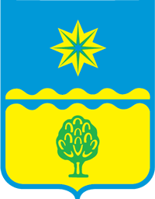
Геральдическое описание:
В пересеченном лазоревом и золотом поле волнистый пояс переменных цветов, сопровожденный вверху золотистой восьмиконечной звездой, а внизу – зеленым отвлеченным деревом.

Обоснование символики:
В гербе вероятно изображено тутовое дерево. Еще Петр I повелел устроить в районе нынешнего города Волжского казенный шелковый завод, потому что местность была богата тутовыми деревьями. В верхней части щита - восьмилучевая звезда, символ энергии (Волжской ГЭС). Количество лучей звезды повторяет количество букв в слове "волжский" и намекает на тот факт, что строители города съехались со всех концов страны.

Посмотрите мультфильмы, побеседуйте с детьми о родном доме и городе.
Расскажите, как важно иметь и беречь свой дом. Любить край в котором ты живешь.
https://www.youtube.com/watch?v=8G4JMpfRinI Команда ДИНО - Наш общий дом - Серия 45. Развивающий мультфильм для дружного семейства
https://www.youtube.com/watch?v=5IpjriE2dEAО том как гном покинул дом и ...
Задания, которые можно проводить в любое время.
https://www.youtube.com/watch?v=MZH5jE_cfhk Мой дом. Все серии. Учим слова и играем. Развивающий мультфильм для детей.
Вторник 21.072020
Природа родного края -Нижнего Поволжья Просмотр мультфильмов.
В парке культуры и отдыха есть «Зоодворик» сходите на экскурсию - детям понравиться.
Это видео о животные, которые содержаться в зоодворике.
https://www.youtube.com/watch?v=kKsFxwAlGv8
My GoPro Life. Зоодворик / Zoo / Парк Гидростроитель. Волжский (4K)
Посмотрите мультфильмы о животных.
https://www.youtube.com/watch?v=XS-L-LVa-Qg
В Лесной Чаще. Советские мультфильмы. Союзмультфильм. StarMediaKids

Среда 22.07.2020
22 нюля – День рождения г. Волжского
Рассмотрите фотографии достопримечательностей нашего города. Побеседуйте о знакомых детям местах.
Волжская ГЭС
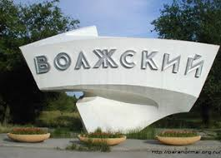
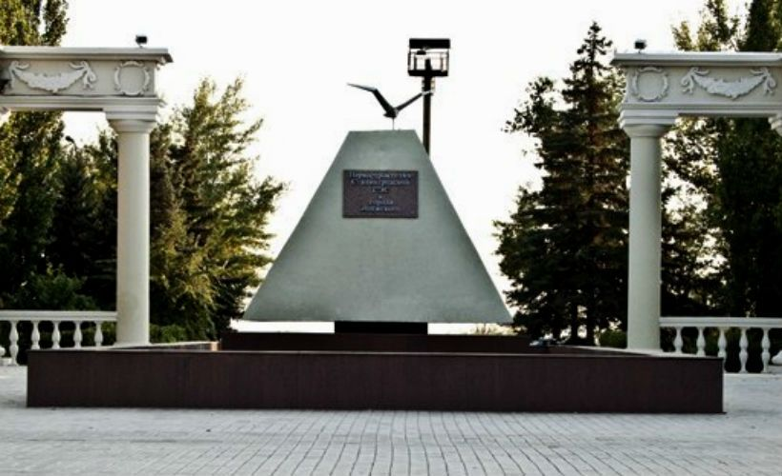
Памятник первостроителям Волжского
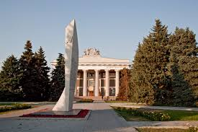
Дворец ВГС
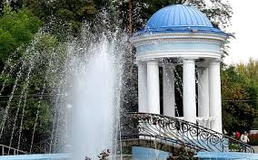
Парк Культуры и отдыха
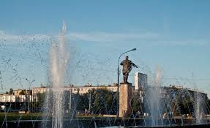
Площадь Ленина и Алея фонтанов
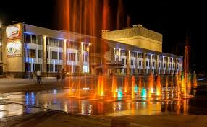
Дворец Культуры «ОКТЯБРЬ»
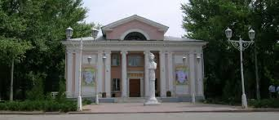
Театр кукол «АРЛЕКИН»
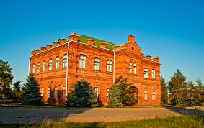
Старая школа и картинная галерея.
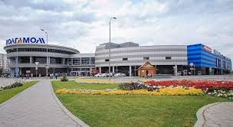
Торгово- развлекательный комплекс
Совершите прогулку по любимым местам города вместе с детьми.
Пусть ваша прогулка будет незабываемой и полезной для детей.

Четверг 23.07.2020
Искусство родного края -Нижнего Поволжья
Расскажите детям где проводятся выставки картин, прикладного искусства, детские спектакли и развлекательные представления.
Просмотр советских мультфильмов
https://www.youtube.com/watch?v=2Jc03tzYXFk
Чудесный Колокольчик. Советские мультфильмы. Союзмультфильм. StarMediaKids
https://www.youtube.com/watch?v=qJI9WT5qxT0
Соломенный Бычок. Советские мультфильмы. Союзмультфильм. StarMediaKids
Можно вместе с детьми слепить домики из пластелина.

Пятница 24.07.2020
Путешествие по городу.
Вспомните с детьми о том месте нашего города где им нравиться больше всего, предложите и помогите нарисовать это место.
- Это видео поможет детям нарисовать дома и улицу.
https://www.youtube.com/watch?v=8YfVZ-BdIIk Рисуем Дома в Городе - Как нарисовать улицу, дома и город
Посмотрите вместе мультфильмы.
https://www.youtube.com/watch?v=DgtfqMEWCQI
Турбозавры. Серия 1. Встреча
https://www.youtube.com/watch?v=b7zx4teFdSY
Озорная семейка - Тётя Мотя | Поучительный мультфильм для детей

Желаем удачного времяпровождения!

